附件1

四川水利人才信息平台

单位管理员操作手册（网页端）

单位管理员可登录系统，管理维护单位学员信息、为单位学员批量报名和缴费、实时查询跟踪学员的学习情况、实时查询单位学员证书情况等。

一、单位管理员登录

1.登录方式

1.1首页登录，网址：<https://sltrczx.scslrc.cn/web/#/home/index>，

单位管理员可凭借单位统一社会信用代码和初始密码：123456（如图1-1），如未注册请先完成账号注册（如图1-2），若无法登录请联系客服查询信息是否有误（客服电话：028-85061735）。

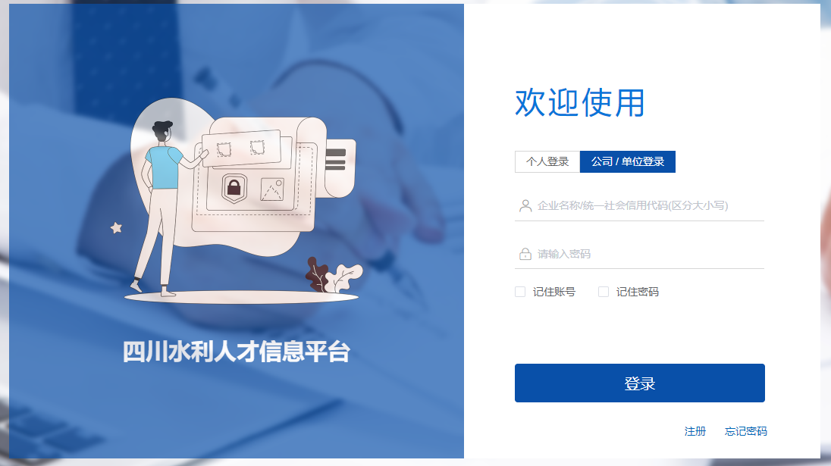

图1-1

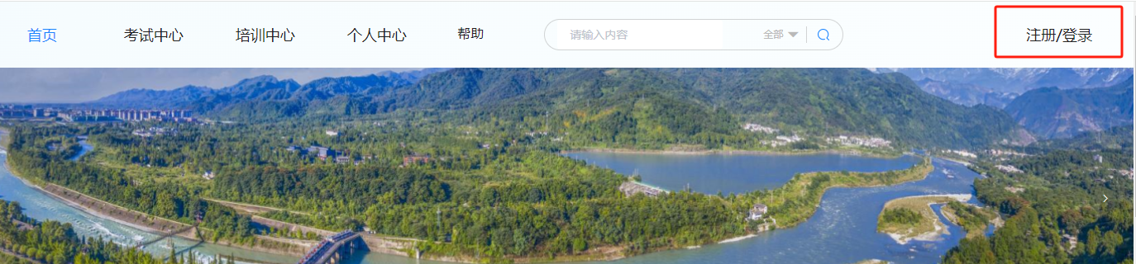

图1-2

2.登录成功

点击顶部导航栏中的个人中心菜单，可查看我的订单、我的证书（单位学员的证书展示）、我的收藏和我的信息（包含：公司信息、员工管理、发票信息和修改密码）如图1-3。

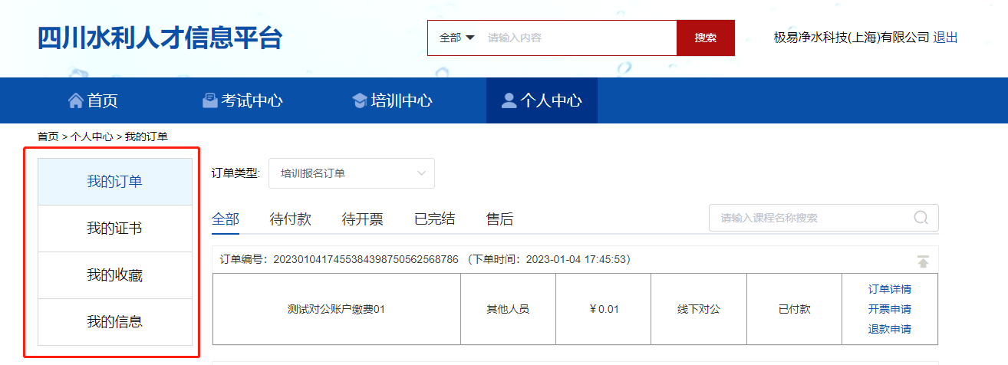

图1-3

二、人员管理

登录成功以后单位可以对单位学员账号进行“新建、编辑和解绑”，人员管理页面的入口为：个人中心—我的信息—员工管理（如图2-1）。

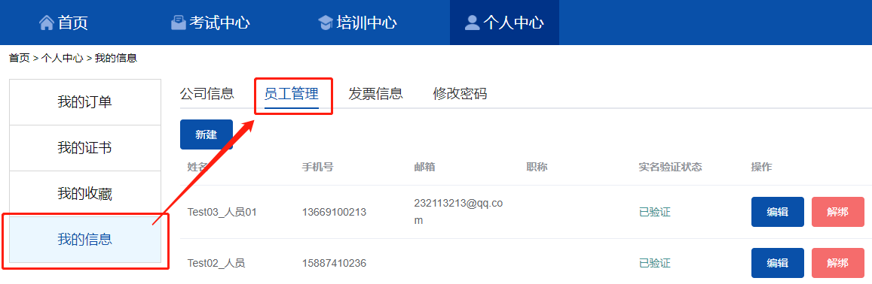

图2-1

1.人员新增

点击新建按钮，进行人员新增（如图2-2），填写单位学员基本信息（如图2-3），根据页面输入框进行信息填写。也可以批量导入员工。下载导入模板后填写完成进行导入（如图2-4）。

\*注：若员工未注册个人账号，单位账号中新增此员工，那么该员工的账号与企业账号关联起来且自动注册，默认密码为：123456。

\*注：若员工已注册个人账号，单位账号中新增此员工，那么该员工的账号与企业账号关联。

\*注：填写的信息必须真实且准确。

\*注：实名信息填写完成并通过验证以后才能进行报名。

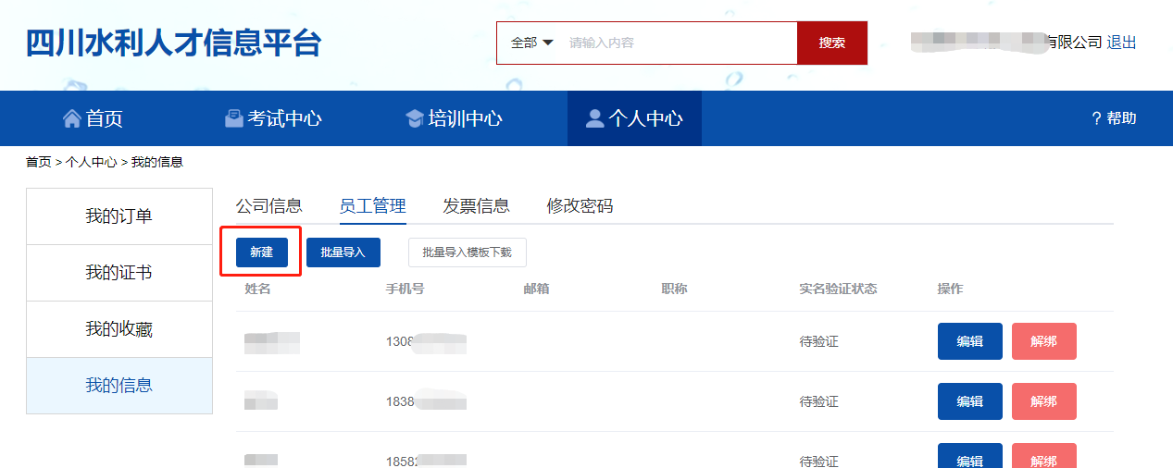

图2-2

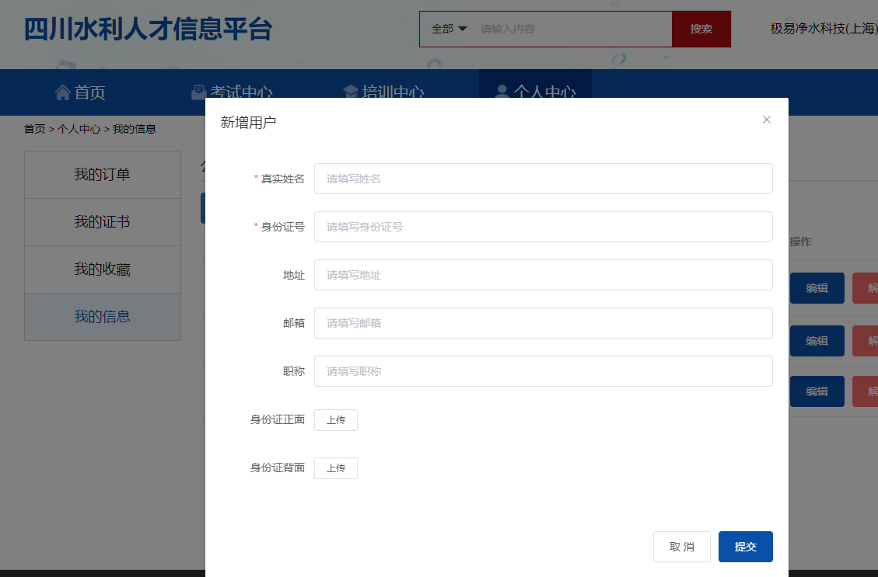

图2-3

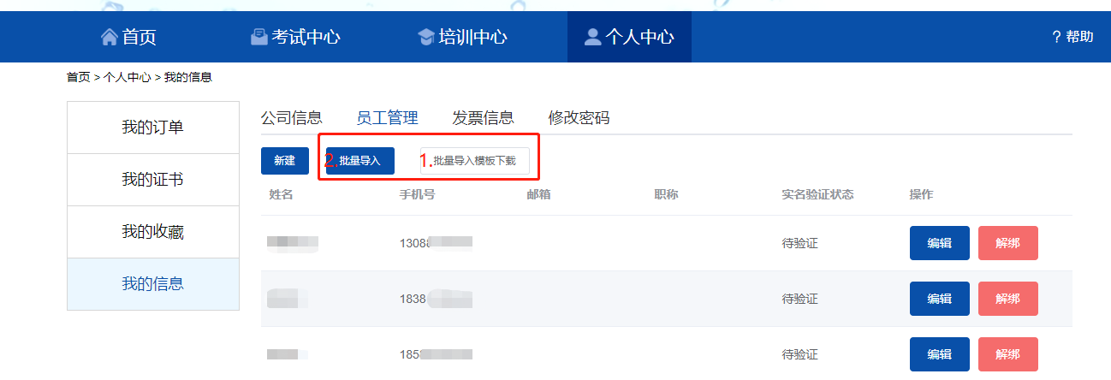

图2-4

三、培训报名及缴费

培训报名的入口有两个，一个是首页展示的培训报名通知，点击其中一个培训通知进行报名（如图3-1）。另一个是点击顶部导航栏中的“培训中心”，点击快速报名或下方展示的培训报名通知进行培训报名（如图3-2）。

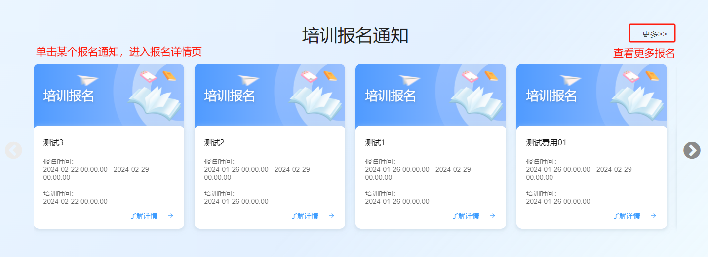

图3-1

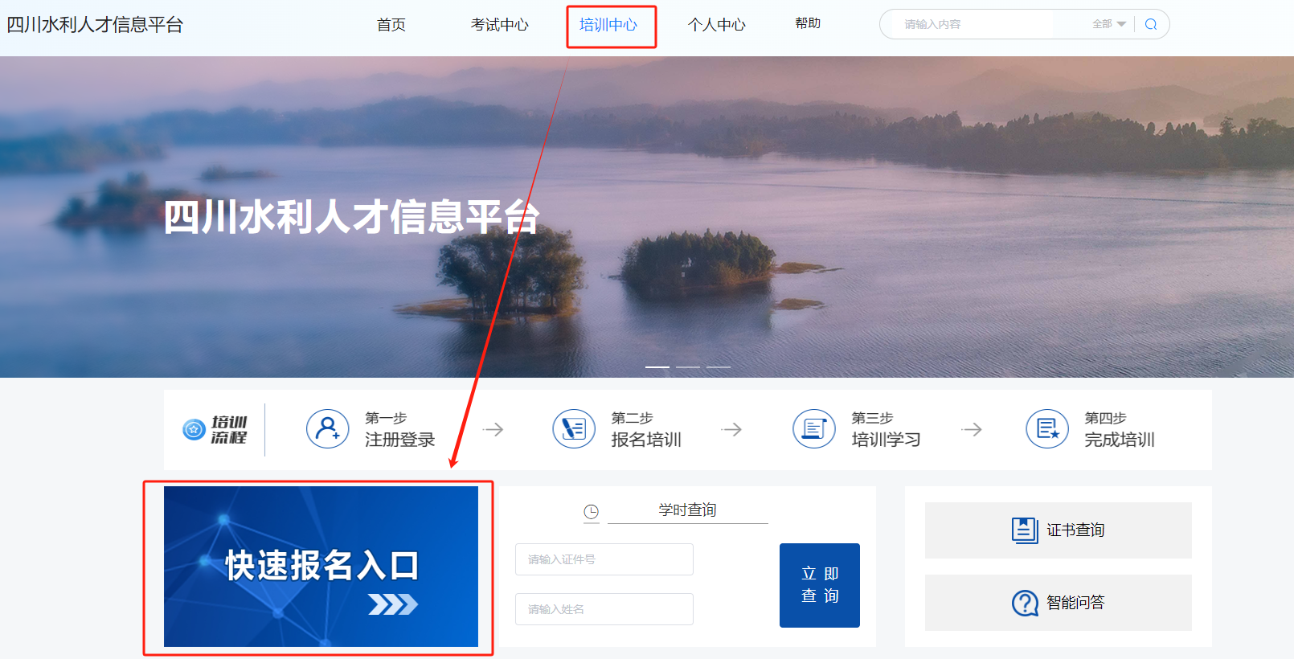

图3-2

1.培训报名

1.1选择一条培训报名通知，跳转至培训详情页面，确认完报名基础信息后，单击新增人员按钮，进行学员选择（如图3-3）。

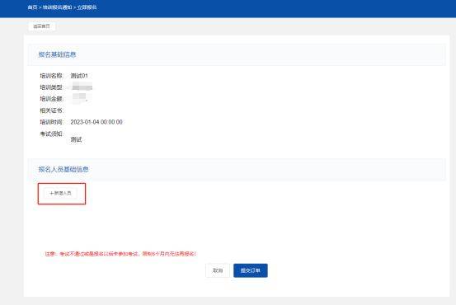

图3-3

1.2点击“新增人员”批量选择报名学员，弹出选择人员弹窗后勾选复选框进行人员选择，点击“添加”将选择的人员添加进订单中（如图3-4），如果有职务输入框，请输入各学员最新的职务，点击“提交订单”，提交此订单（如图3-5）。

\*注：线下培训如果有职务输入框则需要填写报名人员最新职务，必填。

\*注：线下培训如果有性别下拉列表则需要选择，必选。

\*注：线下培训如果有住宿下拉列表则需要选择，必选。

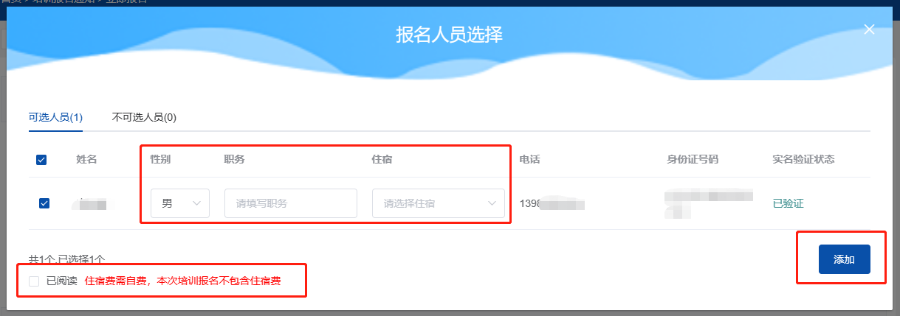

图3-4

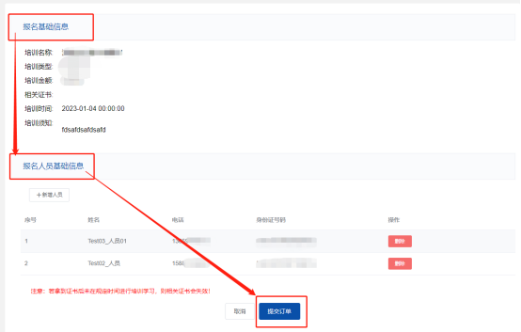

图3-5

1.3单击提交订单后，弹出公众号弹窗，需要先进行扫码关注才能进行缴费（如图3-6）关注公众号以后，点击我已关注或等待自动跳转，弹出报名须知弹窗，观看10s后点击弹窗下方的【我已知晓】按钮（如图3-7）。

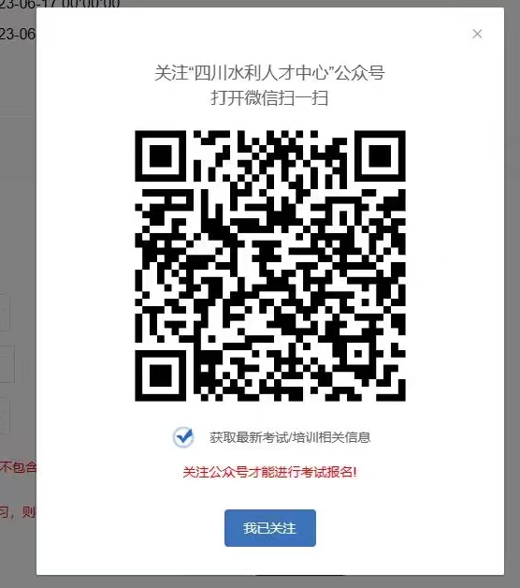

图3-6

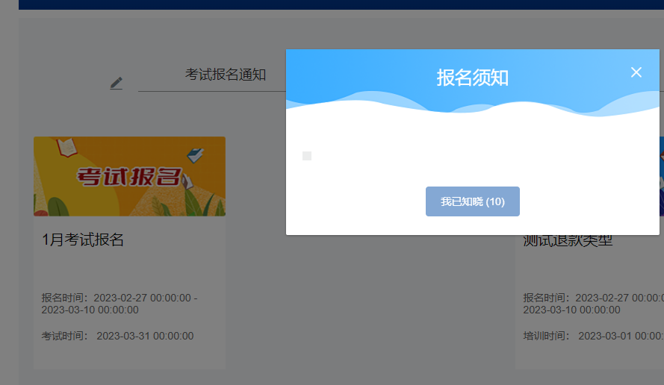

图3-7

2.培训报名缴费

根据页面展示的对公账户信息（如图3-8），使用手机银行APP进行转账，填写“转账收款识别码、收款识别码名称、收款公户银行”，转账完成后，可以在“个人中心—我的订单中”进行查看此订单。

\*注：转账收款识别码是动态码，每笔订单的识别码都不同，此页面的收款识别码只针对此页面的订单有效，请勿在其他订单缴费时用以前的收款识别码。

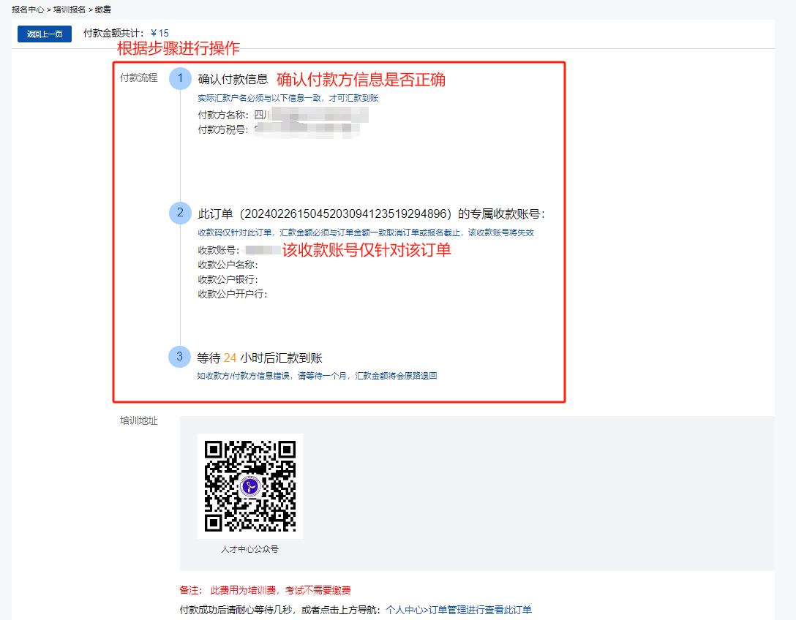

图3-8

四、发票开具、下载和作废

1.申请开票

付款成功以后（订单状态为：已付款）可以在线申请开票（如图4-1）。

\*注：统一开具增值税电子普通发票，请单位管理员在“个人中心—我的信息—发票信息”中认真填写发票信息。

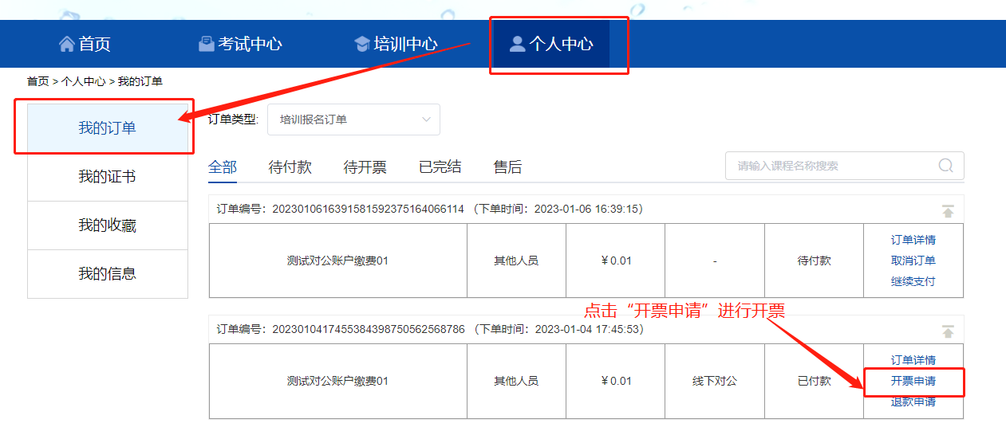

图4-1

2.发票下载

发票开具完成以后，点击“订单详情—下载电子发票”进行发票下载（如图4-2）。

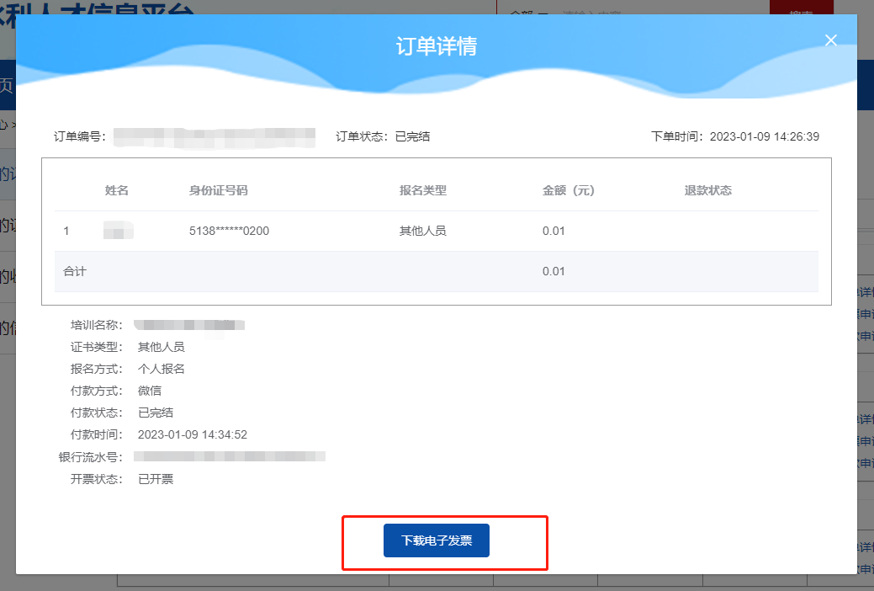

图4-2

3.发票作废

发票开具完成以后，点击“发票作废”进行发票作废操作（如图4-3）。发票作废需要填写废票原因（必填）。

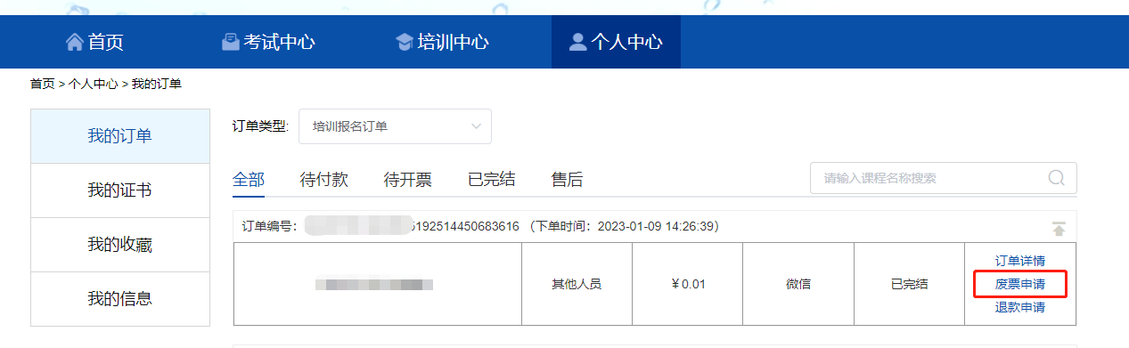

图4-3

五、退款申请

单位管理员为单位学员进行批量报名缴费以后，可点击操作中“退款申请”为需要退费的订单进行退款（如图5-1）。如果报名的学员有多个只需要为其中一位学员进行退费，可以点击学员信息后方的“退款”按钮进行申请退款（如图5-2）。

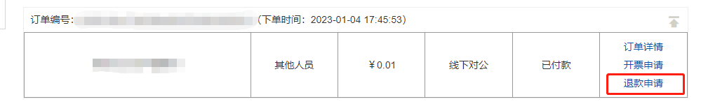

图5-1

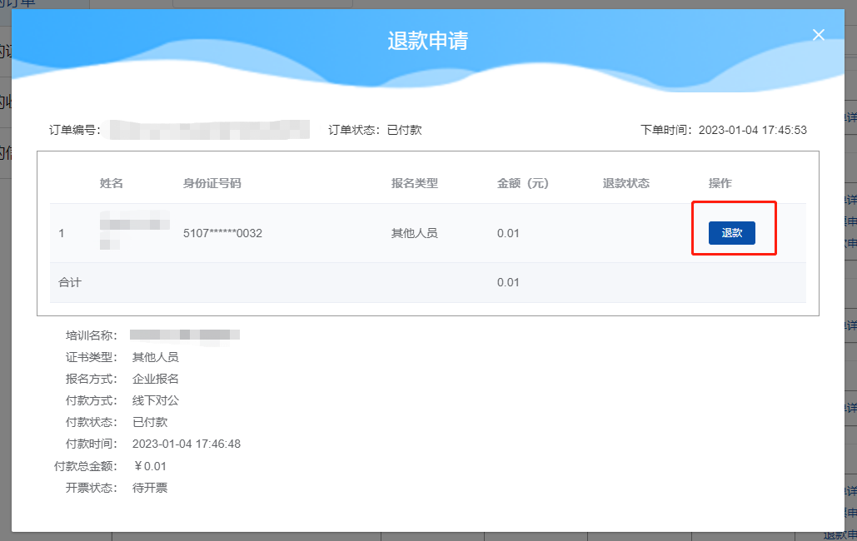

图5-2

需要填写退款原因和上传退费情况说明书DOCX格式和银行回单pdf格式（都为必填）。填完可提交退款申请，（如图5-3）。提交完以后请耐心等待管理员审批。

\*注：退费情况说明书需下载模板，必须参照此模板进行填写（如图5-4）。

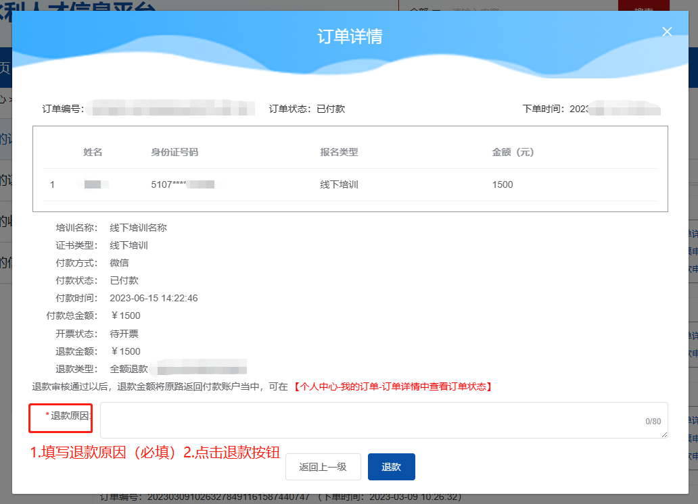

图5-3

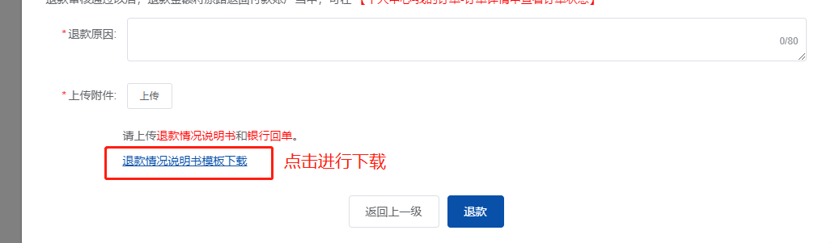

图5-4

六、账号设置

支持查看修改本单位的基础信息、发票信息和修改密码（如图6-1）。

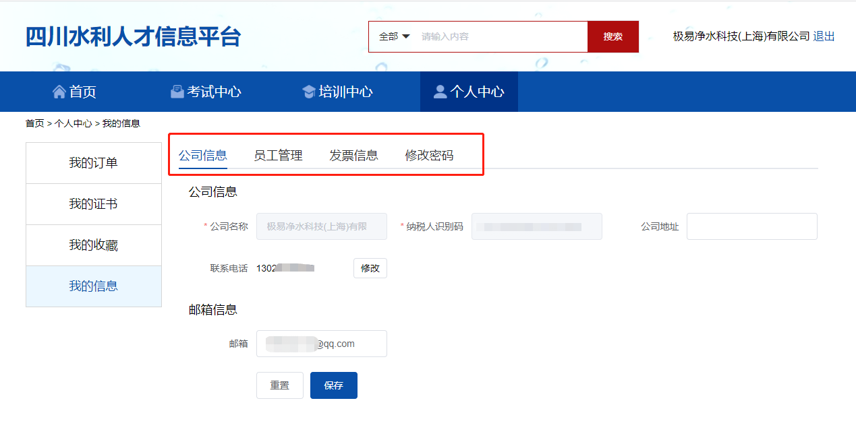

图6-1